

**КОМИТЕТ ИВАНОВСКОЙ ОБЛАСТИ**

**ПО ГОСУДАРСТВЕННОЙ ОХРАНЕ ОБЪЕКТОВ КУЛЬТУРНОГО НАСЛЕДИЯ**

|  |  |
| --- | --- |
|  |  |

**ПРИКАЗ**

|  |  |  |
| --- | --- | --- |
| «15» июня 2021 | г. Иваново | № 25-о |

**О включении выявленных объектов культурного наследия, расположенных на ул. им. Ленина г. Кинешма Ивановской области, в единый государственный реестр объектов культурного наследия (памятников истории и культуры) народов Российской Федерации, уточнении сведений об объекте культурного наследия местного (муниципального) значения «Ансамбль застройки ул. им. Ленина. Комплекс» (Ивановская область, г. Кинешма, им. Ленина ул., 1, 3а, 7, 11, 13, 15, 17, 2, 2а, 4, 6, 8, 10, 12, 14, 16, 16б, 20, 24/8, 26, 28, 31, 33, 37, 30 литера А, 32/2, 34/1, 40а, 42, 45, 47, 49, 51, 53)**

В соответствии с Федеральным [законом](consultantplus://offline/ref=24D996464547ABF6A53AC601681050E347B69EDD7B9A4D8F71742490589CF97AAD99EAD7FAk7sDF) от 25.06.2002 № 73-ФЗ «Об объектах культурного наследия (памятниках истории и культуры) народов Российской Федерации», результатами, полученными при проведении государственной историко-культурной экспертизы,

**п р и к а з ы в а ю:**

1. Включить выявленные объекты культурного наследия в единый государственный реестр объектов культурного наследия (памятников истории и культуры) народов Российской Федерации (далее – реестр) в качестве объектов культурного наследия местного (муниципального) значения, в соответствии с приложением 1 к настоящему приказу.

2. Отказать во включении в реестр выявленных объектов культурного наследия: «Жилой дом», начало XX в. (Ивановская область, г. Кинешма, им. Ленина ул., 6), «Ансамбль купеческой усадьбы: флигель», конец XIX в. – начало XX в. (Ивановская область, г. Кинешма, им. Ленина ул., 19а), «Жилой дом», начало XX в. (Ивановская область, г. Кинешма, им. Ленина ул., 53).

3. Уточнить сведения об объекте культурного наследия местного (муниципального) значения «Ансамбль застройки ул. им. Ленина. Комплекс» (Ивановская область, г. Кинешма, им. Ленина ул., 1, 3а, 7, 11, 13, 15, 17, 2, 2а, 4, 6, 8, 10, 12, 14, 16, 16б, 20, 24/8, 26, 28, 31, 33, 37, 30 литера А, 32/2, 34/1, 40а, 42, 45, 47, 49, 51, 53), изменив его наименование и время возникновения (дату создания) на «Застройка улиц Малой Покровской и Московской», XIX в. – начало XX в.;

4. Установить, что в состав объекта культурного наследия местного (муниципального) значения «Застройка улиц Малой Покровской и Московской», XIX в. – начало XX в. входят:

4.1. объекты культурного наследия (местного) муниципального значения, указанные в приложении 1 к настоящему приказу;

4.2. объект культурного наследия федерального значения, объекты культурного наследия регионального значения, объекты культурного наследия местного (муниципального) значения, указанные в приложении 2 к настоящему приказу.

5. Утвердить границы территории объектов культурного наследия местного (муниципального) значения: «Промышленная усадьба Розанова: жилой дом, производственный корпус», конец XIX в. – начало ХХ века (Ивановская область, г. Кинешма, им. Ленина ул., 15, 15а), «Усадьба П.П. Доброхотова: жилой дом, палатка», конец XIX в. – начало XX в. (Ивановская обл., г. Кинешма, им. Ленина ул., 17), «Застройка улиц Малой Покровской и Московской», XIX в. – начало XX в. (Ивановская область, г. Кинешма, им. Ленина ул., 1, 3а, 7, 11 (лит. Б), 13, 15, 15а, 17, 2, 2а, 4, 8, 10, 12, 16, 20, 24/8, 26, 28, 31, 33, 37, 30, 32/2, 34/1, 40а, 42, 45, 47, 49, 51) согласно приложению 3 к настоящему приказу.

6. Отделу государственного надзора и учета объектов культурного наследия комитета Ивановской области по государственной охране объектов культурного наследия:

6.1. Уведомить заинтересованных лиц о принятии настоящего приказа;

6.2. В установленном порядке внести в Единый государственный реестр недвижимости сведения о границах территорий объектов культурного наследия, указанных в настоящем приказе.

**Председатель комитета**

**Ивановской области по**

**государственной охране**

**объектов культурного наследия А.С. Рожкова**

Приложение 1

к приказу комитета

Ивановской области

по государственной охране

объектов культурного наследия

от 15.06.2021 № 25-о

Выявленные объекты культурного наследия, включаемые в единый государственный реестр объектов культурного наследия (памятников истории и культуры) народов Российской Федерации в качестве объектов культурного наследия местного (муниципального) значения

|  |  |  |  |  |
| --- | --- | --- | --- | --- |
| Наименование выявленного объекта культурного наследия, включаемого в реестр | Адрес выявленного объекта культурного наследия, включаемого в реестр | Наименование объекта культурного наследия местного (муниципального) значения | Адрес объекта культурного наследия местного (муниципального) значения | Вид объекта культурного наследия местного (муниципального) значения |
| «Магазин», конец XIX в. | Ивановская область, г. Кинешма, им. Ленина ул., 1 | «Аптека братьев Столкинд – место явки кинешемских большевиков», конец XIX в., конец XIX в. – начало ХХ века | Ивановская область, г. Кинешма, им. Ленина ул., 1 | памятник |
| «Трактир», конец XIX в. | Ивановская область, г. Кинешма, им. Ленина ул., 3а | «Лавка Дюпинского», конец XIX в. | Ивановская область, г. Кинешма, им. Ленина ул., 3а | памятник |
| «Банк соединенный», 1911 г. | Ивановская область, г. Кинешма, им. Ленина ул., 7 | «Банк соединенный», 1911 г. | Ивановская область, г. Кинешма, им. Ленина ул., 7 | памятник |
| «Жилой дом», конец XIX в. | Ивановская область, г. Кинешма, им. Ленина ул., 13 | «Жилой дом купчихи Калашниковой», конец XIX в. | Ивановская область, г. Кинешма, им. Ленина ул., 13 | памятник |
| «Комплекс промышленной усадьбы: жилой дом, производственный корпус», конец XIX в. – начало XX в. | Ивановская область, г. Кинешма, им. Ленина ул., 15 | «Промышленная усадьба Розанова», конец XIX в. – начало ХХ века | Ивановская область, г. Кинешма, им. Ленина ул., 15, 15а | ансамбль |
| «Жилой дом», конец XIX в. – начало ХХ века | Ивановская область, г. Кинешма, им. Ленина ул., 15 | памятник |
| «Производственный корпус», конец XIX в. – начало ХХ века | Ивановская область, г. Кинешма, им. Ленина ул., 15а | памятник |
| «Ансамбль купеческой усадьбы: жилой дом, флигель, палатка», конец XIX в. – начало XX в. | Ивановская область, г. Кинешма, им. Ленина ул., 17 | «Усадьба П.П. Доброхотова», конец XIX в. – начало XX в. | Ивановская область, г. Кинешма, им. Ленина ул., 17 | ансамбль |
| «Жилой дом», конец XIX в. – начало XX в. | Ивановская область, г. Кинешма, им. Ленина ул., 17 | памятник |
| «Палатка», конец XIX в. – начало XX в. | Ивановская область, г. Кинешма, им. Ленина ул., 17 | памятник |
| «Жилой дом», начало XX в. | Ивановская область, г. Кинешма, им. Ленина ул., 4 | «Жилой дом Е.Н. Черенова», начало XX в. | Ивановская область, г. Кинешма, им. Ленина ул., 4 | памятник |
| «Усадьба. Главный дом», конец XIX в. - начало XX в. | Ивановская область, г. Кинешма, им. Ленина ул., 8 | «Жилой дом И.Е. Куфтина», конец XIX в. – начало XX в. | Ивановская область, г. Кинешма, им. Ленина ул., 8 | памятник |
| «Усадьба. Флигель», конец XIX в. - начало XX в. | Ивановская область, г. Кинешма, им. Ленина ул., 10 | «Аптека Ю.Э. Купфера», конец XIX в. - начало XX в. | Ивановская область, г. Кинешма, им. Ленина ул., 10 | памятник |
| «Гостиница «Центральная» Г.И. Елисова», конец XIX в. – начало XX в. | Ивановская область, г. Кинешма, им. Ленина ул., 12 | «Гостиница «Центральная» Г.И. Елисова», конец XIX в. – начало XX в. | Ивановская область, г. Кинешма, им. Ленина ул., 12 | памятник |
| «Здание медицинского училища», кон. XIX в. | Ивановская область, г. Кинешма, им. Ленина ул., 24/8 | «Доходный дом И.А. Миндовского», начало XX в. | Ивановская область, г. Кинешма, им. Ленина ул., 24/8 | памятник |
| «Жилой дом», вторая половина XIX в. | Ивановская область, г. Кинешма, им. Ленина ул., 28 | «Бывшая мельница Иванчикова», вторая половина XIX в. | Ивановская область, г. Кинешма, им. Ленина ул., 28 | памятник |
| «Здание духовной семинарии», вторая половина XIX в. | Ивановская область, г. Кинешма, им. Ленина ул., 30 | «Здание духовной семинарии», вторая половина XIX в. | Ивановская область, г. Кинешма, им. Ленина ул., 30 | памятник |
| «Ансамбль купеческой усадьбы: главный дом, флигель, восточная пристройка», конец XIX в. - начало XX в. | Ивановская область, г. Кинешма, им. Ленина ул., 32/2 | «Жилой дом», конец XIX в. – начало ХХ в. | Ивановская область, г. Кинешма, им. Ленина ул., 32/2 | памятник |
| «Старое здание драматического театра», вторая половина XIX в. | Ивановская область, г. Кинешма, им. Ленина ул., 40а | «Старое здание драматического театра имени А.Н. Островского», вторая половина XIX в. – начало ХХ в. | Ивановская область, г. Кинешма, им. Ленина ул., 40а | памятник |
| «Дом Н.И. Доброхотовой», 1902 г. | Ивановская область, г. Кинешма, им. Ленина ул., 31 | «Дом Н.И. Доброхотовой», 1902 г. | Ивановская область, г. Кинешма, им. Ленина ул., 31 | памятник |
| «Жилой дом», начало XX в. | Ивановская область, г. Кинешма, им. Ленина ул., 33 | «Жилой дом», начало XX в. | Ивановская область, г. Кинешма, им. Ленина ул., 33 | памятник |
| «Усадьба М.И. Комлева», вторая половина XIX в. | Ивановская область, г. Кинешма, им. Ленина ул., 37 | «Жилой дом М.И. Комлева», вторая половина XIX в. | Ивановская область, г. Кинешма, им. Ленина ул., 37 | памятник |
| «Жилой дом», начало XX в. | Ивановская область, г. Кинешма, им. Ленина ул., 45 | «Жилой дом купца Н.Е. Филиппова», начало XX в. | Ивановская область, г. Кинешма, им. Ленина ул., 45 | памятник |
| «Жилой дом», начало XX в. | Ивановская область, г. Кинешма, им. Ленина ул., 47 | «Жилой дом купца М.И. Тихомирова», 1907 г. | Ивановская область, г. Кинешма, им. Ленина ул., 47 | памятник |
| «Жилой дом», конец XIX в. | Ивановская область, г. Кинешма, им. Ленина ул., 49 | «Жилой дом», конец XIX в. | Ивановская область, г. Кинешма, им. Ленина ул., 49 | памятник |
| «Жилой дом», начало XX в. | Ивановская область, г. Кинешма, им. Ленина ул., 51 | «Жилой дом», начало ХХ в. | Ивановская область, г. Кинешма, им. Ленина ул., 51 | памятник |

Приложение 2

к приказу комитета

Ивановской области

по государственной охране

объектов культурного наследия

от 15.06.2021 № 25-о

Объект культурного наследия федерального значения, объекты культурного наследия регионального значения, объекты культурного наследия местного (муниципального) значения, входящие в состав объекта культурного наследия местного (муниципального) значения «Застройка улиц Малой Покровской и Московской», XIX в. – начало XX в. (Ивановская область, г. Кинешма, им. Ленина ул., 1, 3а, 7, 11 (лит. Б), 13, 15, 15а, 17, 2, 2а, 4, 8, 10, 12, 16, 20, 24/8, 26, 28, 31, 33, 37, 30, 32/2, 34/1, 40а, 42, 45, 47, 49, 51)

|  |  |  |  |
| --- | --- | --- | --- |
| Наименование объекта культурного наследия, включенного в реестр | Адрес объекта культурного наследия, включенного в реестр | Решение о постановке на государственную охрану | Вид объекта культурного наследия местного (муниципального) значения, включаемого в реестр |
| федерального значения | | | |
| «Здание реального училища, в котором в 1911-1912 гг. учился писатель-революционер Фурманов Дмитрий Андреевич» | Ивановская область, г. Кинешма, им. Ленина ул., 42 | Постановление Совета Министров РСФСР от 04.12.1974 № 624 «О дополнении и частичном изменении Постановления Совета Министров РСФСР от 30 августа 1960 г. № 1327 «О дальнейшем улучшении дела охраны памятников культуры в РСФСР» | памятник |
| регионального значения | | | |
| «Дом Кузнецова», вторая половина XIX в. | Ивановская область, г. Кинешма, им. Ленина ул., 20 | Решение исполнительного комитета Ивановского областного совета народных депутатов от 31.08.1989 № 368 «О мерах по сохранению, реставрации и эффективному использованию памятников истории и культуры Ивановской области на период до 1995 г.» | памятник |
| «Банк Верхневолжский», конец XIX в. | Ивановская область, г. Кинешма, им. Ленина ул., 26 | Решение исполнительного комитета Ивановского областного совета народных депутатов от 31.08.1989 № 368 «О мерах по сохранению, реставрации и эффективному использованию памятников истории и культуры Ивановской области на период до 1995 г.» | памятник |
| местного (муниципального) значения | | | |
| «Банк (отделение Государственного банка)», 1890-е гг. | Ивановская область, г. Кинешма, им. Ленина ул., 2, 2а | Распоряжение Правительства Ивановской области от 26.01.2011 № 7-рп «О включении в единый государственный реестр объектов культурного наследия (памятников истории и культуры) народов Российской Федерации выявленных объектов культурного наследия местного (муниципального) значения» | памятник |
| «Здание центрального почтамта в г. Кинешма», 1931 г. | Ивановская область, г. Кинешма, им. Ленина ул., 34/1 | Распоряжение Правительства Ивановской области от 26.01.2011 № 7-рп «О включении в единый государственный реестр объектов культурного наследия (памятников истории и культуры) народов Российской Федерации выявленных объектов культурного наследия местного (муниципального) значения» | памятник |
| «Здание Отделения Московского международного торгового банка», XIX в., 1950-е гг. | Ивановская область, г. Кинешма, им. Ленина ул., 16 | Приказ комитета Ивановской области по государственной охране объектов культурного наследия от 13.01.2021 № 03-о «О включении выявленного объекта культурного наследия: «Ансамбль городской усадьбы: главный дом, флигель, сторожка, конюшня», XIX в. (Ивановская область, г. Кинешма, им. Ленина ул., 14, 16, 16б) в единый государственный реестр объектов культурного наследия (памятников истории и культуры) народов Российской Федерации в качестве объекта культурного наследия местного (муниципального) значения «Здание Отделения Московского международного торгового банка», XIX в., 1950-е гг. (Ивановская область, г. Кинешма, им. Ленина ул., 16)» | памятник |
| «Ансамбль застройки улицы имени Ленина. Комплекс: Дом жилой», вторая половина XIX в. | Ивановская область, г. Кинешма, им. Ленина ул., 11, литера Б | Распоряжение Правительства Ивановской области от 09.07.2014 № 156-рп «О включении в единый государственный реестр объектов культурного наследия (памятников истории и культуры) народов Российской Федерации выявленного объекта культурного наследия в качестве памятника местного (муниципального) значения «Ансамбль застройки улицы Ленина. Комплекс: Дом жилой» (Ивановская область, г. Кинешма, ул. им. Ленина, 11, литера Б» | памятник |

Приложение 3

к приказу комитета

Ивановской области

по государственной охране

объектов культурного наследия

от 15.06.2021 № 25-о

**Границы**

территории объекта культурного наследия местного (муниципального) значения «Промышленная усадьба Розанова: жилой дом, производственный корпус», конец XIX в. – начало ХХ века (Ивановская область, г. Кинешма, им. Ленина ул., 15, 15а)

(Масштаб 1:1000)

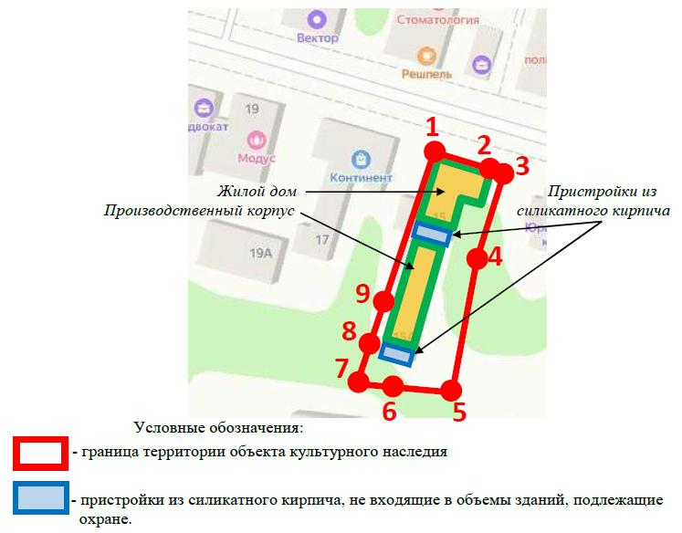

.**Координаты**

Р.Б. Зайцев (4932) 41-80-52

E-mail: kult11@gov37.ivanovo.ru

Р.Б. Зайцев (4932) 41-80-52

E-mail: kult11@gov37.ivanovo.ru

характерных (поворотных) точек границы территории объекта культурного наследия местного (муниципального) значения «Промышленная усадьба Розанова: жилой дом, производственный корпус», конец XIX в. – начало ХХ века (Ивановская область, г. Кинешма, им. Ленина ул., 15, 15а)

Система координат местная

|  |  |  |
| --- | --- | --- |
| Номер поворотной точки | Координаты | |
| X | Y |
| 1 | -116.24 | -219.42 |
| 2 | -120.20 | -207.52 |
| 3 | -121.45 | -203.63 |
| 4 | -143.90 | -211.00 |
| 5 | -181.41 | -211.71 |
| 6 | -179.70 | -226.34 |
| 7 | -179.13 | -234.15 |
| 8 | -172.31 | -233.65 |
| 9 | -153.76 | -228.51 |
| 1 | -116.24 | -219.42 |

**Режимы**

использования земельных участков в границах территории объекта культурного наследия местного (муниципального) значения «Промышленная усадьба Розанова: жилой дом, производственный корпус», конец XIX в. – начало ХХ века (Ивановская область, г. Кинешма, им. Ленина ул., 15, 15а)

В границах территории объекта культурного наследия запрещаются:

– строительство объектов капитального строительства;

– размещение рекламных конструкций и крышевых установок;

– размещение объемных элементов инженерных сетей и другого оборудования (за исключением столбов и проводов) без их экранирования глухими ограждениями с использованием декоративных характеристик исторических оград или калиток, с использованием строительных и отделочных материалов, применявшихся в период 1880-1920-х гг.;

– проведение земляных, строительных, мелиоративных и иных работ, за исключением работ, связанных с сохранением и функционированием объекта культурного наследия или его отдельных элементов;

– реконструкция, строительство капитальных вышек сотовой связи;

– устройство автостоянок,

– самовольные посадки (порубки) деревьев;

– создание разрушающих вибрационных нагрузок динамическим воздействием на грунты.

В границах территории объекта культурного наследия разрешается:

– ведение хозяйственной деятельности, не противоречащей требованиям обеспечения сохранности объекта культурного наследия и позволяющей обеспечить функционирование объекта культурного наследия в современных условиях,

– благоустройство территории, направленное на сохранение, использование и популяризацию объекта культурного наследия с использованием архитектурно-композиционных и декоративных характеристик исторических оград, столбов и калиток, с использованием строительных и отделочных материалов, применявшихся в период 1880-1920-х гг.;

– устройство тротуаров выше уровня газонов и дорог.

**Границы**

территории объекта культурного наследия местного (муниципального) значения «Усадьба П.П. Доброхотова: жилой дом, палатка», конец XIX в. – начало XX в. (Ивановская область, г. Кинешма, им. Ленина ул., 17)

(Масштаб 1:1000)

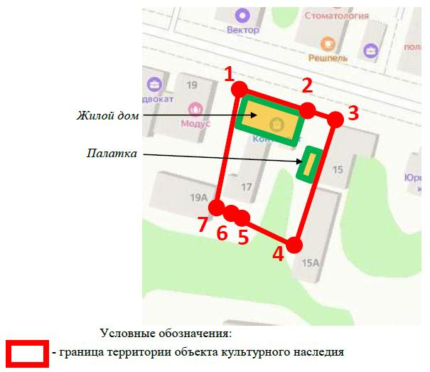

.**Координаты**

Р.Б. Зайцев (4932) 41-80-52

E-mail: kult11@gov37.ivanovo.ru

Р.Б. Зайцев (4932) 41-80-52

E-mail: kult11@gov37.ivanovo.ru

характерных (поворотных) точек границы территории объекта культурного наследия местного (муниципального) значения «Усадьба П.П. Доброхотова: жилой дом, палатка», конец XIX в. – начало XX в. (Ивановская область, г. Кинешма, им. Ленина ул., 17)

Система координат местная

|  |  |  |
| --- | --- | --- |
| Номер поворотной точки | Координаты | |
| X | Y |
| 1 | -109.54 | -246.00 |
| 2 | -113.80 | -229.23 |
| 3 | -116.24 | -219.42 |
| 4 | -153.76 | -228.51 |
| 5 | -143.91 | -251.25 |
| 6 | -143.20 | -254.17 |
| 7 | -142.80 | -255.23 |
| 1 | -109.54 | -246.00 |

**Режимы**

использования земельных участков в границах территории объекта культурного наследия местного (муниципального) значения «Усадьба П.П. Доброхотова: жилой дом, палатка», конец XIX в. – начало XX в. (Ивановская область, г. Кинешма, им. Ленина ул., 17)

В границах территории объекта культурного наследия запрещаются:

– строительство объектов капитального строительства;

– размещение рекламных конструкций и крышевых установок;

– размещение объемных элементов инженерных сетей и другого оборудования (за исключением столбов и проводов) без их экранирования глухими ограждениями с использованием декоративных характеристик исторических оград или калиток, с использованием строительных и отделочных материалов, применявшихся в период 1880-1920-х гг.;

– проведение земляных, строительных, мелиоративных и иных работ, за исключением работ, связанных с сохранением и функционированием объекта культурного наследия или его отдельных элементов;

– реконструкция, строительство капитальных вышек сотовой связи;

– устройство автостоянок,

– самовольные посадки (порубки) деревьев;

– создание разрушающих вибрационных нагрузок динамическим воздействием на грунты.

В границах территории объекта культурного наследия разрешается:

– ведение хозяйственной деятельности, не противоречащей требованиям обеспечения сохранности объекта культурного наследия и позволяющей обеспечить функционирование объекта культурного наследия в современных условиях,

– благоустройство территории, направленное на сохранение, использование и популяризацию объекта культурного наследия с использованием архитектурно-композиционных и декоративных характеристик исторических оград, столбов и калиток, с использованием строительных и отделочных материалов, применявшихся в период 1880-1920-х гг.;

– устройство тротуаров выше уровня газонов и дорог.

**Границы**

территории объекта культурного наследия местного (муниципального) значения «Застройка улиц Малой Покровской и Московской», XIX в. – начало XX в. (Ивановская область, г. Кинешма, им. Ленина ул., 1, 3а, 7, 11 (лит. Б), 13, 15, 15а, 17, 2, 2а, 4, 8, 10, 12, 16, 20, 24/8, 26, 28, 31, 33, 37, 30, 32/2, 34/1, 40а, 42, 45, 47, 49, 51)

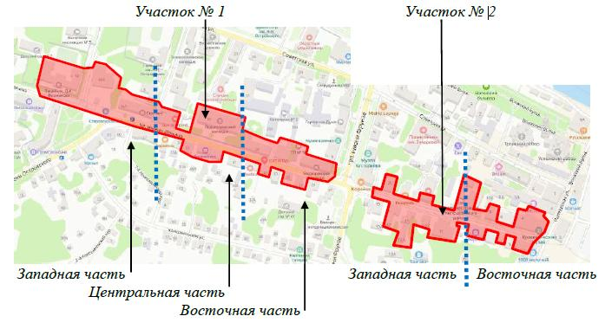

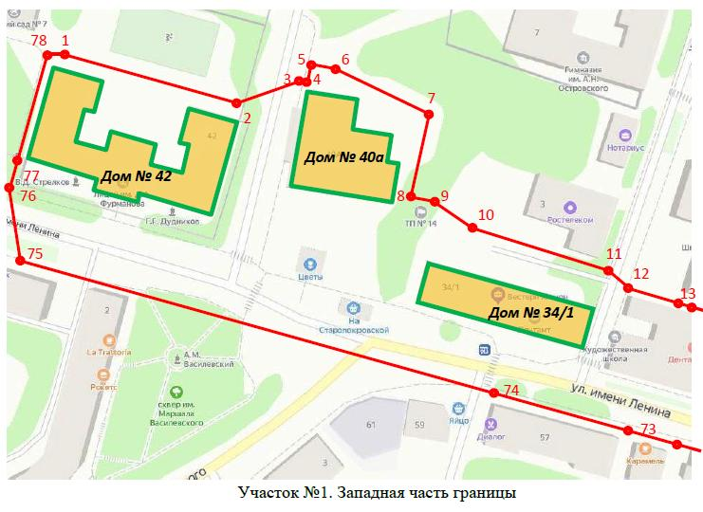

(Масштаб 1:1000)

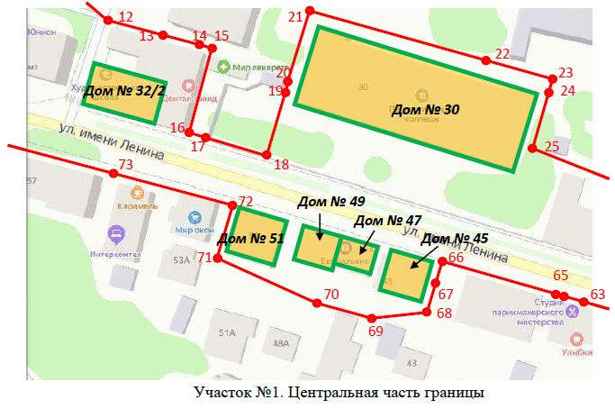

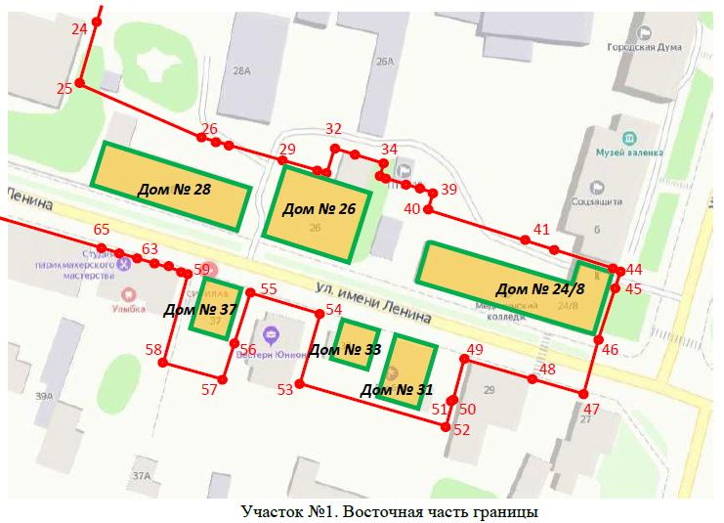

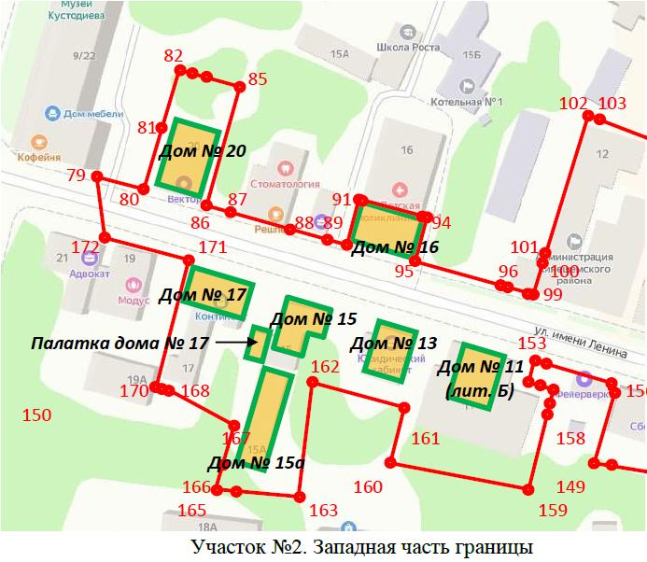

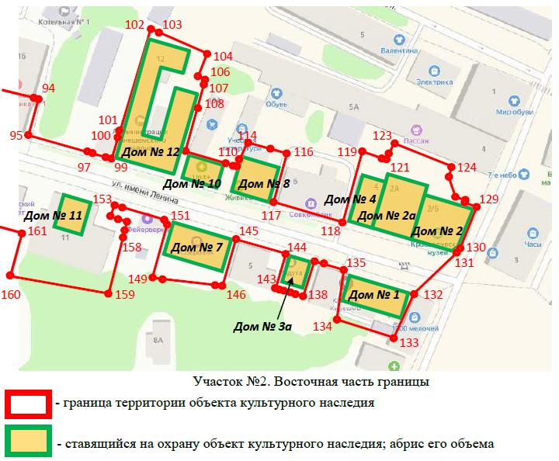

**Координаты**

Р.Б. Зайцев (4932) 41-80-52

E-mail: kult11@gov37.ivanovo.ru

характерных (поворотных) точек границы территории объекта культурного наследия местного (муниципального) значения «Застройка улиц Малой Покровской и Московской», XIX в. – начало XX в. (Ивановская область, г. Кинешма, имени Ленина ул., 1, 3а, 7, 11 (лит. Б), 13, 15, 15а, 17, 2, 2а, 4, 8, 10, 12, 16, 20, 24/8, 26, 28, 31, 33, 37, 30, 32/2, 34/1, 40а, 42, 45, 47, 49, 51)

Система координат местная

|  |  |  |
| --- | --- | --- |
| Номер поворотной точки | Координаты | |
| X | Y |
| Участок № 1 | | |
| 1 | 150.00 | -863.00 |
| 2 | 133.00 | -790.00 |
| 3 | 138.91 | -773.29 |
| 4 | 138.29 | -769.78 |
| 5 | 152.56 | -766.28 |
| 6 | 148.99 | -750.85 |
| 7 | 113.07 | -716.34 |
| 8 | 91.71 | -723.57 |
| 9 | 89.06 | -714.30 |
| 10 | 85.00 | -705.00 |
| 11 | 69.17 | -663.15 |
| 12 | 60.66 | -649.55 |
| 13 | 54.25 | -632.10 |
| 14 | 51.00 | -622.00 |
| 15 | 49.83 | -618.37 |
| 16 | 25.34 | -625.80 |
| 17 | 24.30 | -622.66 |
| 18 | 18.00 | -598.00 |
| 19 | 39.09 | -591.57 |
| 20 | 44.18 | -590.06 |
| 21 | 76.39 | -579.56 |
| 22 | 55.08 | -524.74 |
| 23 | 49.78 | -501.05 |
| 24 | 40.10 | -502.89 |
| 25 | 19.90 | -504.00 |
| 26 | 4.75 | -463.93 |
| 27 | 4.06 | -459.38 |
| 28 | 3.39 | -454.81 |
| 29 | -2.03 | -440.93 |
| 30 | -4.11 | -434.13 |
| 31 | -4.60 | -432.68 |
| 32 | 0.15 | -431.27 |
| 33 | -2.84 | -421.08 |
| 34 | -5.33 | -412.23 |
| 35 | -6.76 | -412.71 |
| 36 | -7.20 | -411.50 |
| 37 | -8.40 | -406.77 |
| 38 | -10.08 | -400.10 |
| 39 | -12.70 | -389.75 |
| 40 | -22.36 | -392.59 |
| 41 | -31.43 | -360.16 |
| 42 | -35.12 | -346.97 |
| 43 | -38.00 | -336.52 |
| 44 | -38.43 | -335.09 |
| 45 | -43.72 | -336.09 |
| 46 | -60.09 | -341.17 |
| 47 | -81.51 | -346.05 |
| 48 | -75.01 | -364.35 |
| 49 | -70.26 | -379.51 |
| 50 | -85.63 | -384.34 |
| 51 | -85.49 | -384.78 |
| 52 | -80.00 | -390.00 |
| 53 | -73.00 | -436.80 |
| 54 | -54.83 | -431.31 |
| 55 | -48.92 | -450.38 |
| 56 | -63.48 | -455.22 |
| 57 | -72.60 | -457.71 |
| 58 | -68.77 | -472.29 |
| 59 | -43.48 | -468.91 |
| 60 | -42.61 | -471.98 |
| 61 | -42.15 | -473.76 |
| 62 | -40.80 | -478.66 |
| 63 | -37.67 | -489.49 |
| 64 | -36.28 | -494.32 |
| 65 | -35.88 | -495.90 |
| 66 | -23.46 | -538.53 |
| 67 | -27.38 | -539.69 |
| 68 | -36.15 | -542.36 |
| 69 | -40.87 | -565.07 |
| 70 | -35.03 | -580.45 |
| 71 | -16.49 | -619.46 |
| 72 | -2.82 | -610.19 |
| 73 | 9.03 | -650.42 |
| 74 | 22.39 | -702.83 |
| 75 | 78.00 | -874.00 |
| 76 | 99.20 | -877.00 |
| 77 | 108.55 | -876.89 |
| 78 | 144.84 | -865.61 |
| 1 | 150.00 | -863.00 |
| Участок № 2 | | |
| 79 | -82.71 | -270.89 |
| 80 | -86.97 | -256.15 |
| 81 | -67.79 | -250.89 |
| 82 | -48.62 | -245.60 |
| 83 | -50.10 | -242.16 |
| 84 | -52.01 | -237.73 |
| 85 | -56.20 | -228.04 |
| 86 | -91.63 | -239.63 |
| 87 | -93.22 | -231.32 |
| 88 | -98.45 | -212.22 |
| 89 | -100.33 | -205.39 |
| 90 | -103.00 | -200.00 |
| 91 | -88.60 | -196.00 |
| 92 | -88.95 | -194.70 |
| 93 | -93.65 | -177.95 |
| 94 | -94.00 | -176.80 |
| 95 | -108.40 | -181.00 |
| 96 | -114.36 | -153.61 |
| 97 | -114.92 | -151.98 |
| 98 | -116.74 | -145.72 |
| 99 | -117.16 | -144.28 |
| 100 | -115.24 | -143.72 |
| 101 | -103.01 | -140.15 |
| 102 | -61.43 | -127.54 |
| 103 | -63.30 | -124.30 |
| 104 | -76.35 | -101.83 |
| 105 | -80.94 | -104.06 |
| 106 | -82.15 | -101.19 |
| 107 | -84.00 | -101.47 |
| 108 | -91.04 | -103.85 |
| 109 | -113.16 | -114.21 |
| 110 | -118.80 | -93.60 |
| 111 | -116.90 | -92.69 |
| 112 | -116.09 | -91.16 |
| 113 | -113.94 | -90.63 |
| 114 | -105.92 | -87.54 |
| 115 | -108.57 | -81.15 |
| 116 | -112.44 | -71.87 |
| 117 | -135.28 | -79.31 |
| 118 | -143.50 | -50.12 |
| 119 | -117.17 | -41.35 |
| 120 | -121.74 | -29.60 |
| 121 | -121.99 | -28.76 |
| 122 | -117.60 | -27.43 |
| 123 | -110.68 | -25.37 |
| 124 | -119.36 | -4.67 |
| 125 | -123.89 | -6.59 |
| 126 | -135.77 | -3.03 |
| 127 | -136.76 | 0.52 |
| 128 | -137.83 | 0.22 |
| 129 | -138.82 | 3.78 |
| 130 | -155.52 | -2.24 |
| 131 | -156.71 | -4.67 |
| 132 | -171.52 | -22.80 |
| 133 | -190.93 | -31.22 |
| 134 | -185.03 | -53.82 |
| 135 | -164.47 | -49.57 |
| 136 | -161.69 | -60.01 |
| 137 | -160.71 | -63.68 |
| 138 | -174.43 | -67.34 |
| 139 | -173.53 | -70.72 |
| 140 | -173.15 | -72.12 |
| 141 | -172.20 | -75.69 |
| 142 | -171.83 | -77.09 |
| 143 | -171.26 | -79.23 |
| 144 | -157.52 | -75.59 |
| 145 | -151.92 | -96.72 |
| 146 | -166.26 | -99.83 |
| 147 | -165.94 | -101.34 |
| 148 | -165.14 | -119.88 |
| 149 | -164.17 | -123.91 |
| 150 | -145.63 | -119.88 |
| 151 | -142.35 | -123.24 |
| 152 | -139.83 | -136.19 |
| 153 | -139.37 | -139.63 |
| 154 | -144.69 | -141.06 |
| 155 | -145.43 | -138.15 |
| 156 | -146.34 | -135.23 |
| 157 | -150.92 | -136.37 |
| 158 | -154.69 | -137.37 |
| 159 | -172.16 | -139.43 |
| 160 | -169.88 | -190.68 |
| 161 | -149.33 | -185.61 |
| 162 | -143.90 | -211.00 |
| 163 | -181.41 | -211.71 |
| 164 | -179.70 | -226.34 |
| 165 | -179.13 | -234.15 |
| 166 | -172.31 | -233.65 |
| 167 | -153.76 | -228.51 |
| 168 | -143.91 | -251.25 |
| 169 | -143.20 | -254.17 |
| 170 | -142.80 | -255.23 |
| 171 | -109.54 | -246.00 |
| 172 | -102.46 | -270.78 |
| 79 | -82.71 | -270.89 |

**Режимы**

использования земельных участков в границах территории объекта культурного наследия местного (муниципального) значения «Застройка улиц Малой Покровской и Московской», XIX в. – начало XX в. (Ивановская область, г. Кинешма, имени Ленина ул., 1, 3а, 7, 11 (лит. Б), 13, 15, 15а, 17, 2, 2а, 4, 8, 10, 12, 16, 20, 24/8, 26, 28, 31, 33, 37, 30, 32/2, 34/1, 40а, 42, 45, 47, 49, 51)

В границах территории объекта культурного наследия запрещаются:

– строительство объектов капитального строительства;

– размещение рекламных конструкций и крышевых установок;

– размещение объемных элементов инженерных сетей и другого оборудования (за исключением столбов и проводов), видимых с ул. им. Ленина;

– проведение земляных, строительных, мелиоративных и иных работ, за исключением работ, связанных с сохранением и функционированием объекта культурного наследия или его отдельных элементов реконструкция, строительство капитальных вышек сотовой связи;

– устройство автостоянок;

– самовольные посадки (порубки) деревьев;

– эксплуатация деревьев перед главными фасадами зданий;

– создание разрушающих вибрационных нагрузок динамическим воздействием на грунты.

В границах территории объекта культурного наследия разрешается:

– ведение хозяйственной деятельности, не противоречащей требованиям обеспечения сохранности объекта культурного наследия и позволяющей обеспечить функционирование объекта культурного наследия в современных условиях;

– благоустройство территории, направленное на сохранение, использование и популяризацию объекта культурного наследия с использованием архитектурно-композиционных и декоративных характеристик исторических оград, столбов и калиток, с использованием строительных и отделочных материалов, применявшихся в период 1880-1950-х гг.;

– устройство тротуаров выше уровня газонов и дорог.